THE AVIATOR
Un Film di Martin Scorsese

Con Leonardo Di Caprio, Cate Blanchet, Jude Law, Kate Beckinsale

VINCITORE DI 5 PREMI OSCAR

PER LA PRIMA VOLTA IN VENDITA IN BLU-RAY DISC
DAL 25 NOVEMBRE 2009

CON FUNZIONE
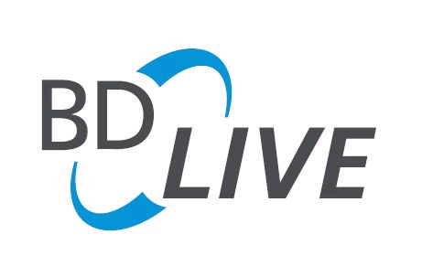

Distribuito da 01DISTRIBUTION

The Aviator narra l’epopea di una delle figure più leggendarie della mitologia di Hollywood in una storia che mai nessuno ha avuto il coraggio di raccontare. Leonardo Di Caprio è Howard Hughes: miliardario, playboy, pilota d’aereo ed eccentrico sregolato prototipo del produttore hollywoodiano.

LA STORIA
Howard Hughes, una delle personalità più interessanti del ventesimo secolo, e’ stato un autorevole innovatore, un abile industriale, un affascinante produttore cinematografico e un tipico esempio di americano amante del rischio, ma considerava se stesso soprattutto un pilota d’ aerei. con “The Aviator”, il regista Martin Scorsese racconta gli anni più intensi della vita di Hughes: quelli fra la metà degli anni Venti e i Quaranta, quando l’audacia e la passione per il volo lo resero famoso sia nel campo dell’aviazione sia in quello del cinema. Furono anni di grandi invenzioni, di amori turbolenti e di scontri furiosi con altre compagnie aeree, ma anche quelli in cui per la prima volta le ambizioni di Howard Hughes pagano lo scotto della fama, della fortuna e della sua personale ossessione per la perfezione. Per realizzare questo film su un uomo affascinato dalla tecnologia e determinato a realizzare i propri sogni, Martin Scorsese ha usato una cinematografia innovativa. Unendo la tecnologia digitale con le tecniche classiche di luce, costumi, scenografia e ricostruzioni in scala di quel periodo, Scorsese e il suo team hanno ricreato il look di “The Aviator”, così come in modo che apparisse come lo avrebbe visto il pubblico se fosse stato girato con il technicolor degli anni d’oro di Hughes.

Con: Leonardo Di Caprio, cate Blanchet, jude law, Kate Beckinsale

Regia: Martin Scorsese
Durata: 170' min. circa

DATI TECNICI E CONTENUTI SPECIALI

Contenuti Extra
Commento audio del regista
Scena eliminata
Making Of
Howard Hughes
Leonardo di Caprio e Alan Alda
Effetti speciali
Scenografie e Costruzioni
Costumi
Trucco
Colonna sonora
BD LIVE *
Trailer

* Un Blu-Ray Disc dotato della funzionalità BD-Live permette di scaricare via Internet direttamente sul proprio televisore, tramite un lettore Blu-Ray Disc compatibile, contenuti addizionali che possono essere aggiornati continuamente da parte del distributore del Blu-Ray Disc. Si tratta principalmente di contenuti extra che non sono stati inseriti sul disco o che sono resi disponibili in tempi successivi all’uscita del Blu-Ray Disc sul mercato.
Grazie al BD-Live i Blu-Ray Disc dei film risultano sempre aggiornati anche dopo molti mesi dalla loro uscita sul mercato.
Per la prima volta il supporto è quindi in grado di offrire uno spazio di condivisione tra distributore e spettatore.

Durata 170 minuti
Formato video HD 1080 24p 16/9
Audio Italiano – DTS HD 5.1 Master Audio
Inglese – DTS HD 5.1 Master Audio
Sottotitoli Italiano per non udenti / Inglese
Tipo di Blu-ray BD 50

